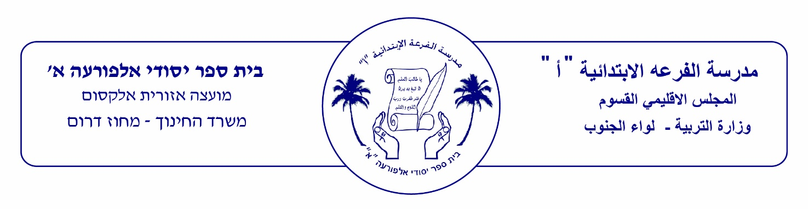****

**التكنولوجيا - عالم من صنع الانسان**

**الاسم:____________**

1. **ما هو الجهاز التكنولوجي؟ حوّط الإجابة الصحيحة:**

سيارة - ثلاجة - مطرقة - نظارات شمسية – هاتف- ابريق كهربائي- فانوس - مضخة كهربائية- قُرص مرن (ديسك) – مُكبّر صوت - لعبة بازل- سلة – غسّالة - مِنطاد- طائرة مروحيّة- مِقَص - جزّازة عشب- سكين.

**2. ما هو الجهاز التكنولوجي؟ اِختر الإجابة الصحيحة:**

1. جميع الأجهزة الكهربائية فقط.

2. أجهزة مُكوّنة من عدة أجزاء تعمل معًا لتنفيذ عمل الجهاز.

3. جميع الأجهزة الموجودة في المصانع وورشات العمل فقط.

4. مُنتجات مثل: ملعقة، طاولة، كتاب ودفتر.

**3.ِاكتب اسماء منتجات تلبي الحاجات التالية:**

أ. التسخين السريع للطعام : ___________

ب. حماية كفتي الرجلين من الاصابات : _________

ج. حماية اليدين من البرد :____________

د. تحسين السمع : _____________

هـ. حفظ وحمل اللوازم المدرسية: __________

**4. أجب عن الاسئلة التالية عن الخَلّاط (جهاز تكنولوجي )**

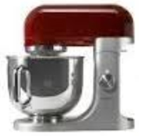

1. **ما الهدف من الخلّاط؟**  ______________________________________________
2. **ما هي العملية التي يُنفّذها الجهاز؟**

______________________________________________

|  |  |
| --- | --- |
| **أجزاء الجهاز** | **الوظيفة** |
|  |  |
|  |  |
|  |  |
|  |  |

**ج. أكتب أربع أسماء لأجزاء الخلاط ووظيفة كل جزء في الجدول:**

**د.ما هو الإدخال في الخلّاط؟ وما هو نوعه (مواد معلومات)؟**

**الادخال - مواد: __________**

**معلومات: __________**

**طاقة: __________**

**هـ. ما هو الإخراج المرغوب به من الخلّاط؟**

__________________________________________

**و. ما هو الإخراج غير المرغوب به من الخلّاط؟**

____________________________________________

**5. قارن بين الجهاز التكنولوجي والبيولوجي, ضع اشارة √ تحت اسم الجهاز الملائم للصفة:**

|  |  |  |
| --- | --- | --- |
| **الصفة** | **الجهاز التكنولوجي** | **الجهاز البيولوجي** |
| **اصطناعي** |  |  |
| **عدة أجزاء تعمل معاً** |  |  |
| **طبيعي** |  |  |
| **ادخال واخراج** |  |  |
| **معالجة مواد** |  |  |
| **ترتيب الاجزاء مهم** |  |  |

**6. سجّل أهم التحسينات التي طرأت على الهاتف النقّال:**

_____________

_____________

______________

______________

**7. اشرح ما هي ايجابيات التطور التكنولوجي على حياة الانسان وما هي سلبياته:**

**الايجابيات:_______________________________________________________________________________________________________________ السلبيات:________________________________________________________________________________________________________________**